Form SAS : Tài liệu đặc tả nháp các form hệ thống SAS
Tác giả hatv

Cấu trúc dữ liệu trong bảng MENUS :
Trong Database Bảng MENU Se có cấu trúc như sau :
Có 4 MENU gốc là STA, BAS , INT , DIS :
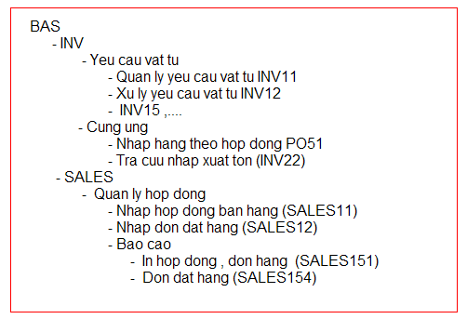
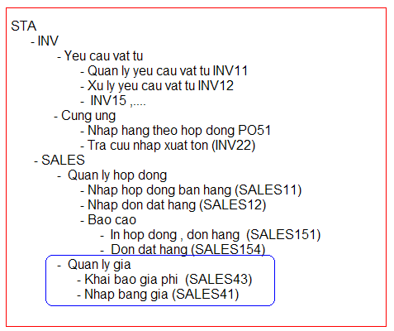
Dữ liệu bảng Applications :
App_Code | Name
STA | He thong Perp Ondemand Standard
BAS | He thong Perp Ondemand Basic
ENT | He thong Perp Ondemand Enterprice
DIS | He thong Perp Ondemand Distributions

Dữ liệu trong bảng Menus :
Menu_Id | Menu_Name | Menu_Label | Module_Name | Child_Of
1 | BAS | He thong Perp Ondemand Standard | BAS
2 | INV | He thong INV | INV | 1
3 | YCVT | Yeu cau vat tu | YCVT | 2
4 | CU | Cung ung | CU | 2
5 | PO51 | Nhap hang theo hop dong | PO51 | 4
6 | INV22 | Tra cuu nhap xuat ton | INV22 | 4
 |  | ……
100 | STA | He thong Perp Ondemand Standard | STA
101 |  | …..
Dữ liệu bảng Group_Users :
Gus_Id | Name | Oun_Id | App_Code
1 | Nhóm Admin STA | 1 | STA
2 | Nhóm Admin BAS | 1 | BAS
3 | Nhóm INV All | 3 | STA
4 | Nhóm SALE All | 3 | STA
5 | Nhóm SALE Cửa hàng 135 | 4 | STA

Chú ý : Với khách hàng sử dụng hệ thông PERP Ondemand Standard chẳng hạn thì chỉ có quyền sử dụng các User_Group thuộc về App_Code= STA thôi .
Các tình huống khác tương tự .
Ví dụ Quy tắc login vào hệ thống PERP Ondemand Standard
http://192.168.0.123/forms/frmservlet?config=PERP_STA&otherparams=p_root_app_name=STA+p_aus_id=69+p_gus_id+108+p_initial_module=FIN11
p_gus_id : Group_Users bắt buộc phải thuộc Application STA .
p_initial_moduel là module thuộc vào Group_User nói trên .

Khi vào hệ thống PERP thông qua link trên hệ thống tự động mở FORM được chỉ định theo tham số p_initial_module . Đồng thời cây menu hiển thị là danh sách các form theo p_gus_Id .

Switch giữa các nhóm quyền .
Thêm trên Menu thêm một nút để chuyển nhóm quyền của người dùng hiện tại .
Ví dụ một User có 3 nhóm quyền là :
Nhóm Admin STA
Nhóm SALE cửa hàng 135
Nhóm INV All .
Hiện người dùng đang login vào theo nhóm Admin . Nút x trên khi click vào sẽ hiện thị một form chứa các Nhóm quyền mà người dùng này có . Và khi người dùng chọn nhóm quyền thì hệ thống tự động thay đổi cây Menus .
